

Муниципальное образование
городское поселение Пойковский
Нефтеюганский район
Ханты-Мансийский автономный округ – Югра

АДМИНИСТРАЦИЯ
ГОРОДСКОГО ПОСЕЛЕНИЯ ПОЙКОВСКИЙ

ПОСТАНОВЛЕНИЕ

20.12.2013 № 309-п

пгт. Пойковский

О назначении публичных слушаний по проекту решения Совета поселения «О внесении изменений в генеральный план, совмещённый с проектом планировки территории и правила землепользования и застройки городского поселения Пойковский в части правил землепользования и застройки по изменению границ территориальных зон и внесению изменений в градостроительные регламенты»

В целях обсуждения проекта решения Совета поселения «О внесении изменений в генеральный план, совмещённый с проектом планировки территории и правила землепользования и застройки городского поселения Пойковский в части правил землепользования и застройки по изменению границ территориальных зон и внесению изменений в градостроительный регламенты» с участием жителей городского поселения Пойковский, в соответствии с Градостроительным кодексом Российской Федерации, Положением о порядке организации и проведении публичных слушаний в городском поселении Пойковский, утверждённым решением Совета депутатов городского поселения Пойковский от 29.09.2006 № 41, учитывая протокол заседания градостроительной комиссии городского поселения Пойковский, действующей на основании постановления Администрации городского поселения Пойковский от 25.09.2013 № 219-п:

1. Назначить публичные слушания по проекту о внесении изменений в генеральный план, совмещённый с проектом планировки территории и правила землепользования и застройки городского поселения Пойковский, утверждённый решением Совета депутатов городского поселения Пойковский от 19.09.2009 №84 в части правил землепользования и застройки по изменению границ территориальных зон и внесению изменений в градостроительный регламент согласно приложениям №1, №2,№3, №4.

2. Провести публичные слушания по проекту о внесении изменений в генеральный план, совмещённый с проектом планировки территории и правил землепользования и застройки городского поселения Пойковский 15.01.2013г. в 17.00. в зале заседаний Администрации городского поселения Пойковский по адресу: пгт. Пойковский, 4 микрорайон, дом № 5.
3. Определить уполномоченным органом на проведение публичных слушаний по вопросу предоставления разрешения на условно разрешённый вид использования земельного участка – градостроительную комиссию городского поселения Пойковский.
4. Установить, что предложения и замечания по проекту изменений в генеральный план, совмещённый с проектом планировки территории и правил землепользования и застройки городского поселения Пойковский в адрес комиссии по рассмотрению проекта генерального плана и правил землепользования и застройки городского поселения Пойковский могут быть направлены в сектор по градостроительству и контролю за использованием земель Администрации городского поселения в течение двух месяцев со дня опубликования (обнародования) настоящего постановления.
5. Настоящее постановление вступает в силу после подписания.
6. Настоящее постановление подлежит опубликованию (обнародованию) в информационном бюллетене «Пойковский вестник» и размещению на официальном сайте муниципального образования городское поселение Пойковский.
7. Контроль за выполнением постановления возложить на первого заместителя главы городского поселения В.В.Белова.

Глава городского поселения А.А.Бочко

Приложение 1
к проекту Решения
Совета поселения
от 20.12.2013 №309-п

ПРОЕКТ
внесения изменений в генеральный план, совмещённый с проектом планировки территории и правил землепользования и застройки городского поселения Пойковский в части правил землепользования и застройки по изменению границ территориальных зон и внесению изменений в градостроительный регламент

В части изменения границ территориальной зоны спортивного назначения ОДЗ 206 в результате увеличения, зоны культурно-досугового назначения ОДЗ 205 и зоны мест отдыха общего пользования РЗ-601 в результате уменьшения в планировочном квартале 01:02:03 планировочного микрорайона 01:02 для использования земельного участка под социально значимый объект – Физкультурно-оздоровительный комплекс в 5 микрорайоне.
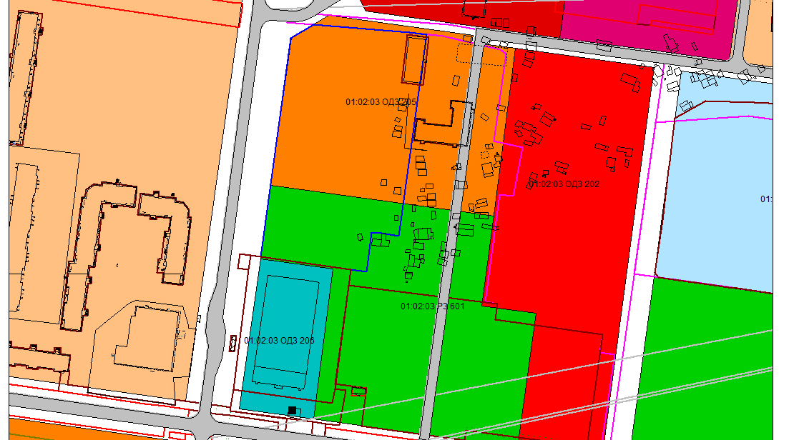
Действующая редакция

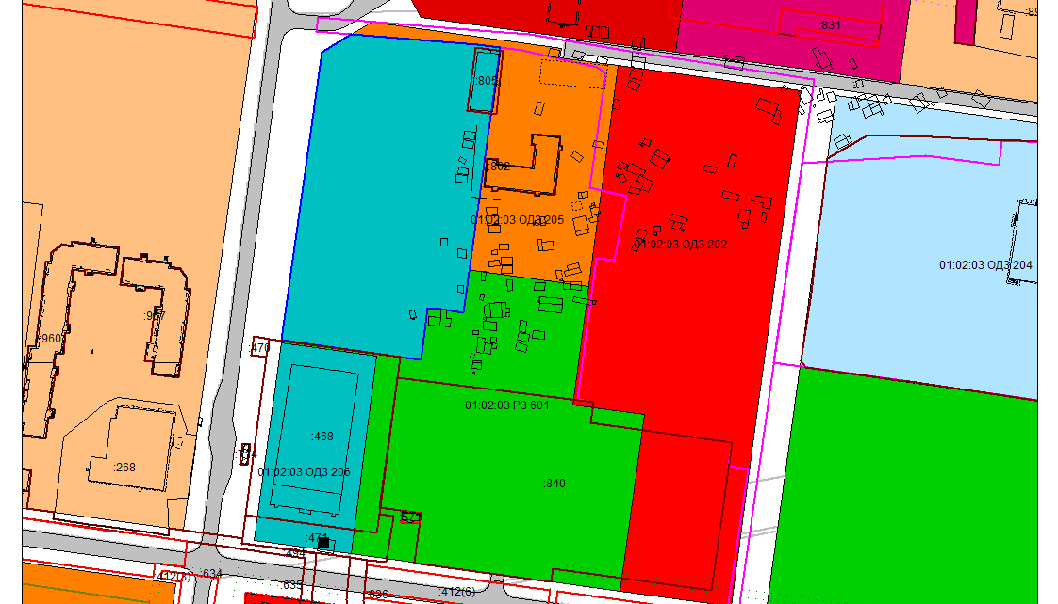
Предлагаемая редакция

Приложение 2
к проекту Решения
Совета поселения
От 20.12.2013 309-п
Проект
внесения изменений в генеральный план, совмещённый с проектом планировки территории и правил землепользования и застройки городского поселения Пойковский в части правил землепользования и застройки по изменению границ территориальных зон и внесению изменений в градостроительный регламент

В части изменения границ территориальной зоны социально-бытового назначения ОДЗ 202 в результате увеличения, зоны мест отдыха общего пользования РЗ-601 в результате уменьшения в планировочном квартале 01:02:03 планировочного микрорайона 01:02 для использования земельного участка под строительство объекта «Поликлиника на 40 коек 500 посещений в смену» в 5 микрорайоне.
Действующая редакция

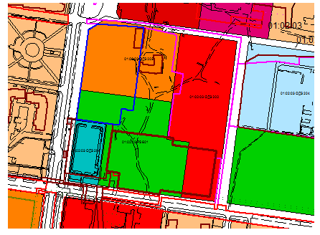

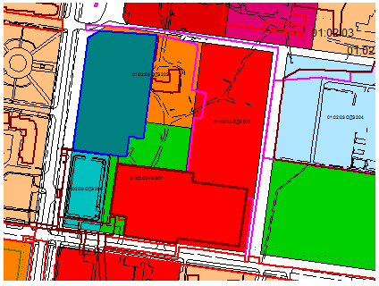
Предлагаемая редакция

Приложение 3
к проекту Решения Совета поселения
от 20.12.2013 №309-п

ИЗМЕНЕНИЯ В ГРАДОСТРОИТЕЛЬНЫЕ РЕГЛАМЕНТЫ

ПЛАНИРОВОЧНЫЙ КВАРТАЛ 01:02:03

ЗОНА СОЦИАЛЬНО-БЫТОВОГО НАЗНАЧЕНИЯ (2ОДЗ 202)

Действующая редакция пункта 2 и 3 регламента

2. ОСНОВНЫЕ ВИДЫ И ПАРАМЕТРЫ РАЗРЕШЁННОГО ИСПОЛЬЗОВАНИЯ ЗЕМЕЛЬНЫХ УЧАСТКОВ И ОБЪЕКТОВ КАПИТАЛЬНОГО СТРОИТЕЛЬСТВА

ОСНОВНЫЕ ВИДЫ РАЗРЕШЕННОГО ИСПОЛЬЗОВАНИЯ | ПАРАМЕТРЫ РАЗРЕШЕННОГО ИСПОЛЬЗОВАНИЯ | ОСОБЫЕ УСЛОВИЯ РЕАЛИЗАЦИИ РЕГЛАМЕНТА
Объекты социально-бытового назначения (пожарное депо, узел связи). | Высота 15 метров  Плотность застройки на 40% | Строительство объектов осуществляется в соответствии с утверждённым проектом планировки и межевания

3. ВСПОМОГАТЕЛЬНЫЕ ВИДЫ И ПАРАМЕТРЫ РАЗРЕШЁННОГО ИСПОЛЬЗОВАНИЯ ЗЕМЕЛЬНЫХ УЧАСТКОВ И ОБЪЕКТОВ КАПИТАЛЬНОГО СТРОИТЕЛЬСТВА: Нет

Предлагаемая редакция пункта 2 и 3 регламента

2. ОСНОВНЫЕ ВИДЫ И ПАРАМЕТРЫ РАЗРЕШЁННОГО ИСПОЛЬЗОВАНИЯ ЗЕМЕЛЬНЫХ УЧАСТКОВ И ОБЪЕКТОВ КАПИТАЛЬНОГО СТРОИТЕЛЬСТВА

ОСНОВНЫЕ ВИДЫ РАЗРЕШЕННОГО ИСПОЛЬЗОВАНИЯ | ПАРАМЕТРЫ РАЗРЕШЕННОГО ИСПОЛЬЗОВАНИЯ | ОСОБЫЕ УСЛОВИЯ РЕАЛИЗАЦИИ РЕГЛАМЕНТА
Объекты социально-бытового назначения (пожарное депо, узел связи).  Объекты здравоохранения (поликлиника) | Высота от15 метров до 25 метров  Плотность застройки на 40% | Проектные решения согласовать с органом архитектуры и градостроительства, в проекте предусмотреть  сохранность природы, ландшафта, почвенного покрова, деревьев и кустарников на площадках, где будут возводиться объекты, и прокладываться к ним коммуникации и дороги.

3. ВСПОМОГАТЕЛЬНЫЕ ВИДЫ И ПАРАМЕТРЫ РАЗРЕШЁННОГО ИСПОЛЬЗОВАНИЯ ЗЕМЕЛЬНЫХ УЧАСТКОВ И ОБЪЕКТОВ КАПИТАЛЬНОГО СТРОИТЕЛЬСТВА
ВИДЫ РАЗРЕШЕННОГО ИСПОЛЬЗОВАНИЯ | ПАРАМЕТРЫ РАЗРЕШЕННОГО ИСПОЛЬЗОВАНИЯ | ОСОБЫЕ УСЛОВИЯ РЕАЛИЗАЦИИ РЕГЛАМЕНТА
Объекты общественного питания, торгового назначения, парковки, автостоянки, инженерные сооружения | Высота до 15 метров | Проектные решения согласовать с органом архитектуры и градостроительства, в проекте предусмотреть  сохранность природы, ландшафта, почвенного покрова, деревьев и кустарников на площадках, где будут возводиться объекты, и прокладываться к ним коммуникации и дороги.

Приложение 4
к проекту Решения Совета поселения
от 20.12.2013 №309-п

ИЗМЕНЕНИЯ В ГРАДОСТРОИТЕЛЬНЫЕ РЕГЛАМЕНТЫ

ПЛАНИРОВОЧНЫЙ КВАРТАЛ 01:02:03

ЗОНА СПОРТИВНОГО НАЗНАЧЕНИЯ (2ОДЗ 206)

Действующая редакция пункта 2 и 3 регламента

2. ОСНОВНЫЕ ВИДЫ И ПАРАМЕТРЫ РАЗРЕШЁННОГО ИСПОЛЬЗОВАНИЯ ЗЕМЕЛЬНЫХ УЧАСТКОВ И ОБЪЕКТОВ КАПИТАЛЬНОГО СТРОИТЕЛЬСТВА

ОСНОВНЫЕ ВИДЫ РАЗРЕШЕННОГО ИСПОЛЬЗОВАНИЯ | ПАРАМЕТРЫ РАЗРЕШЕННОГО ИСПОЛЬЗОВАНИЯ | ОСОБЫЕ УСЛОВИЯ РЕАЛИЗАЦИИ РЕГЛАМЕНТА
Спортивный комплекс. | Высота до 15 м. | При реконструкции архитектурно-планировочное решение застройки, колористическое и световое решения фасадов согласовать с органом архитектуры и градостроительства. Предусмотреть размещение визуальной информации и рекламы.

3. ВСПОМОГАТЕЛЬНЫЕ ВИДЫ И ПАРАМЕТРЫ РАЗРЕШЁННОГО ИСПОЛЬЗОВАНИЯ ЗЕМЕЛЬНЫХ УЧАСТКОВ И ОБЪЕКТОВ КАПИТАЛЬНОГО СТРОИТЕЛЬСТВА

ВСПОМОГАТЕЛЬНЫЕ ВИДЫ РАЗРЕШЕННОГО ИСПОЛЬЗОВАНИЯ | ПАРАМЕТРЫ РАЗРЕШЕННОГО ИСПОЛЬЗОВАНИЯ | ОСОБЫЕ УСЛОВИЯ РЕАЛИЗАЦИИ РЕГЛАМЕНТА
Объекты общественного питания. | Общая площадь помещений  - до 300 кв.м. | Встроенные в объект основного вида разрешенного использования.

Предлагаемая редакция пункта 2 и 3 регламента

2. ОСНОВНЫЕ ВИДЫ И ПАРАМЕТРЫ РАЗРЕШЁННОГО ИСПОЛЬЗОВАНИЯ ЗЕМЕЛЬНЫХ УЧАСТКОВ И ОБЪЕКТОВ КАПИТАЛЬНОГО СТРОИТЕЛЬСТВА

ОСНОВНЫЕ ВИДЫ РАЗРЕШЕННОГО ИСПОЛЬЗОВАНИЯ | ПАРАМЕТРЫ РАЗРЕШЕННОГО ИСПОЛЬЗОВАНИЯ | ОСОБЫЕ УСЛОВИЯ РЕАЛИЗАЦИИ РЕГЛАМЕНТА
Объекты спортивного назначения (спортивные комплексы, стадионы, хоккейные корты) | Высота от15 метров до 25 метров | Проектные решения согласовать с органом архитектуры и градостроительства, в проекте предусмотреть  сохранность природы, ландшафта, почвенного покрова, деревьев и кустарников на площадках, где будут возводиться объекты, и прокладываться к ним коммуникации и дороги.

3. ВСПОМОГАТЕЛЬНЫЕ ВИДЫ И ПАРАМЕТРЫ РАЗРЕШЁННОГО ИСПОЛЬЗОВАНИЯ ЗЕМЕЛЬНЫХ УЧАСТКОВ И ОБЪЕКТОВ КАПИТАЛЬНОГО СТРОИТЕЛЬСТВА
ВИДЫ РАЗРЕШЕННОГО ИСПОЛЬЗОВАНИЯ | ПАРАМЕТРЫ РАЗРЕШЕННОГО ИСПОЛЬЗОВАНИЯ | ОСОБЫЕ УСЛОВИЯ РЕАЛИЗАЦИИ РЕГЛАМЕНТА
Объекты общественного питания, торгового назначения, парковки, автостоянки, инженерные сооружения | Высота до 15 метров | Проектные решения согласовать с органом архитектуры и градостроительства, в проекте предусмотреть  сохранность природы, ландшафта, почвенного покрова, деревьев и кустарников на площадках, где будут возводиться объекты, и прокладываться к ним коммуникации и дороги.

